Организация наладочных работ. Подготовка и организация наладочных работ.

Организационно (**Нормативные документы на пусконаладочные работы должны быть….)**

Собственными силами

Если подобное есть

документация есть

все разрешительные документы готовы

средства для проведения работ есть

привлечение генподрядчика

знаком с субподрядными организациями

имеет опыт в данной сфере

все разрешения на данный вид деятельности есть

привлечение субподрядчика

есть необходимость проведения суб. порядными работами некоторых пунктов

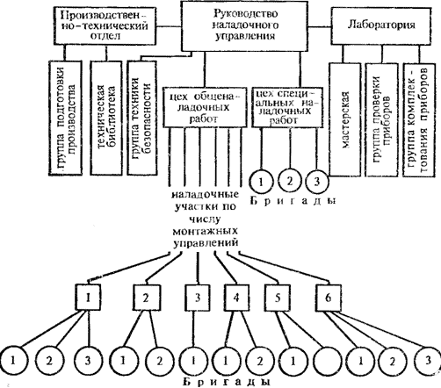

Виды ПУНКТОВ в ПНР – зависимые , не зависимые.

Типы пунктов в ПНР – совместные , не совместные.

Политика организации ППНР определяется из условии готовности ресурсов и объектов для проведения ПНР.

Необходимо учитывать не только потребности , но и возможные издержки , как по времени, материалам , труда затратам.

Наличия простоев обеспечивают существенное удорожание ПНР по причине необходимости оплаты простоев и неустоек по всем фактам задержки.

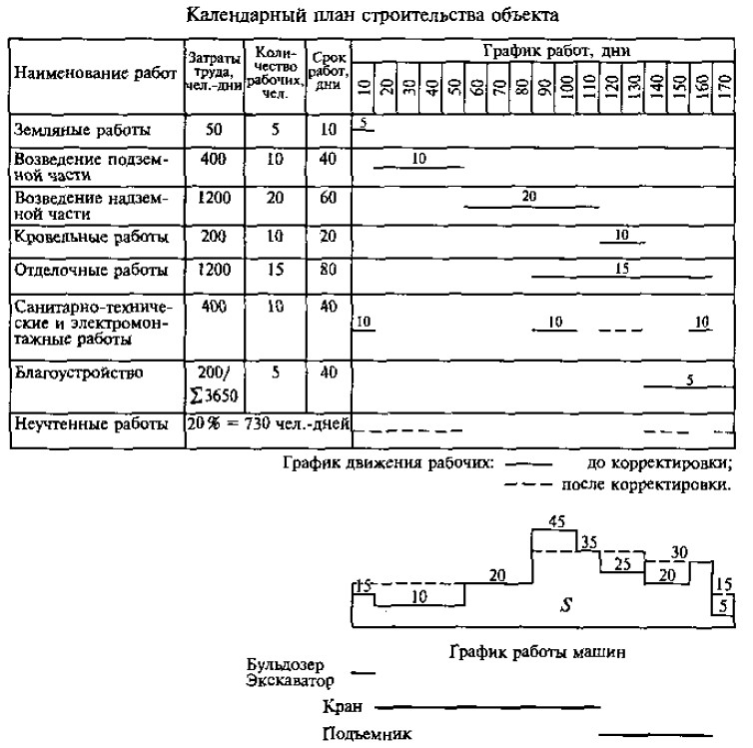

Для снижения прстоев необходимо учитывать все факторы, которые влияют на старт следующего пункта и закрытие вовремя пунктов.

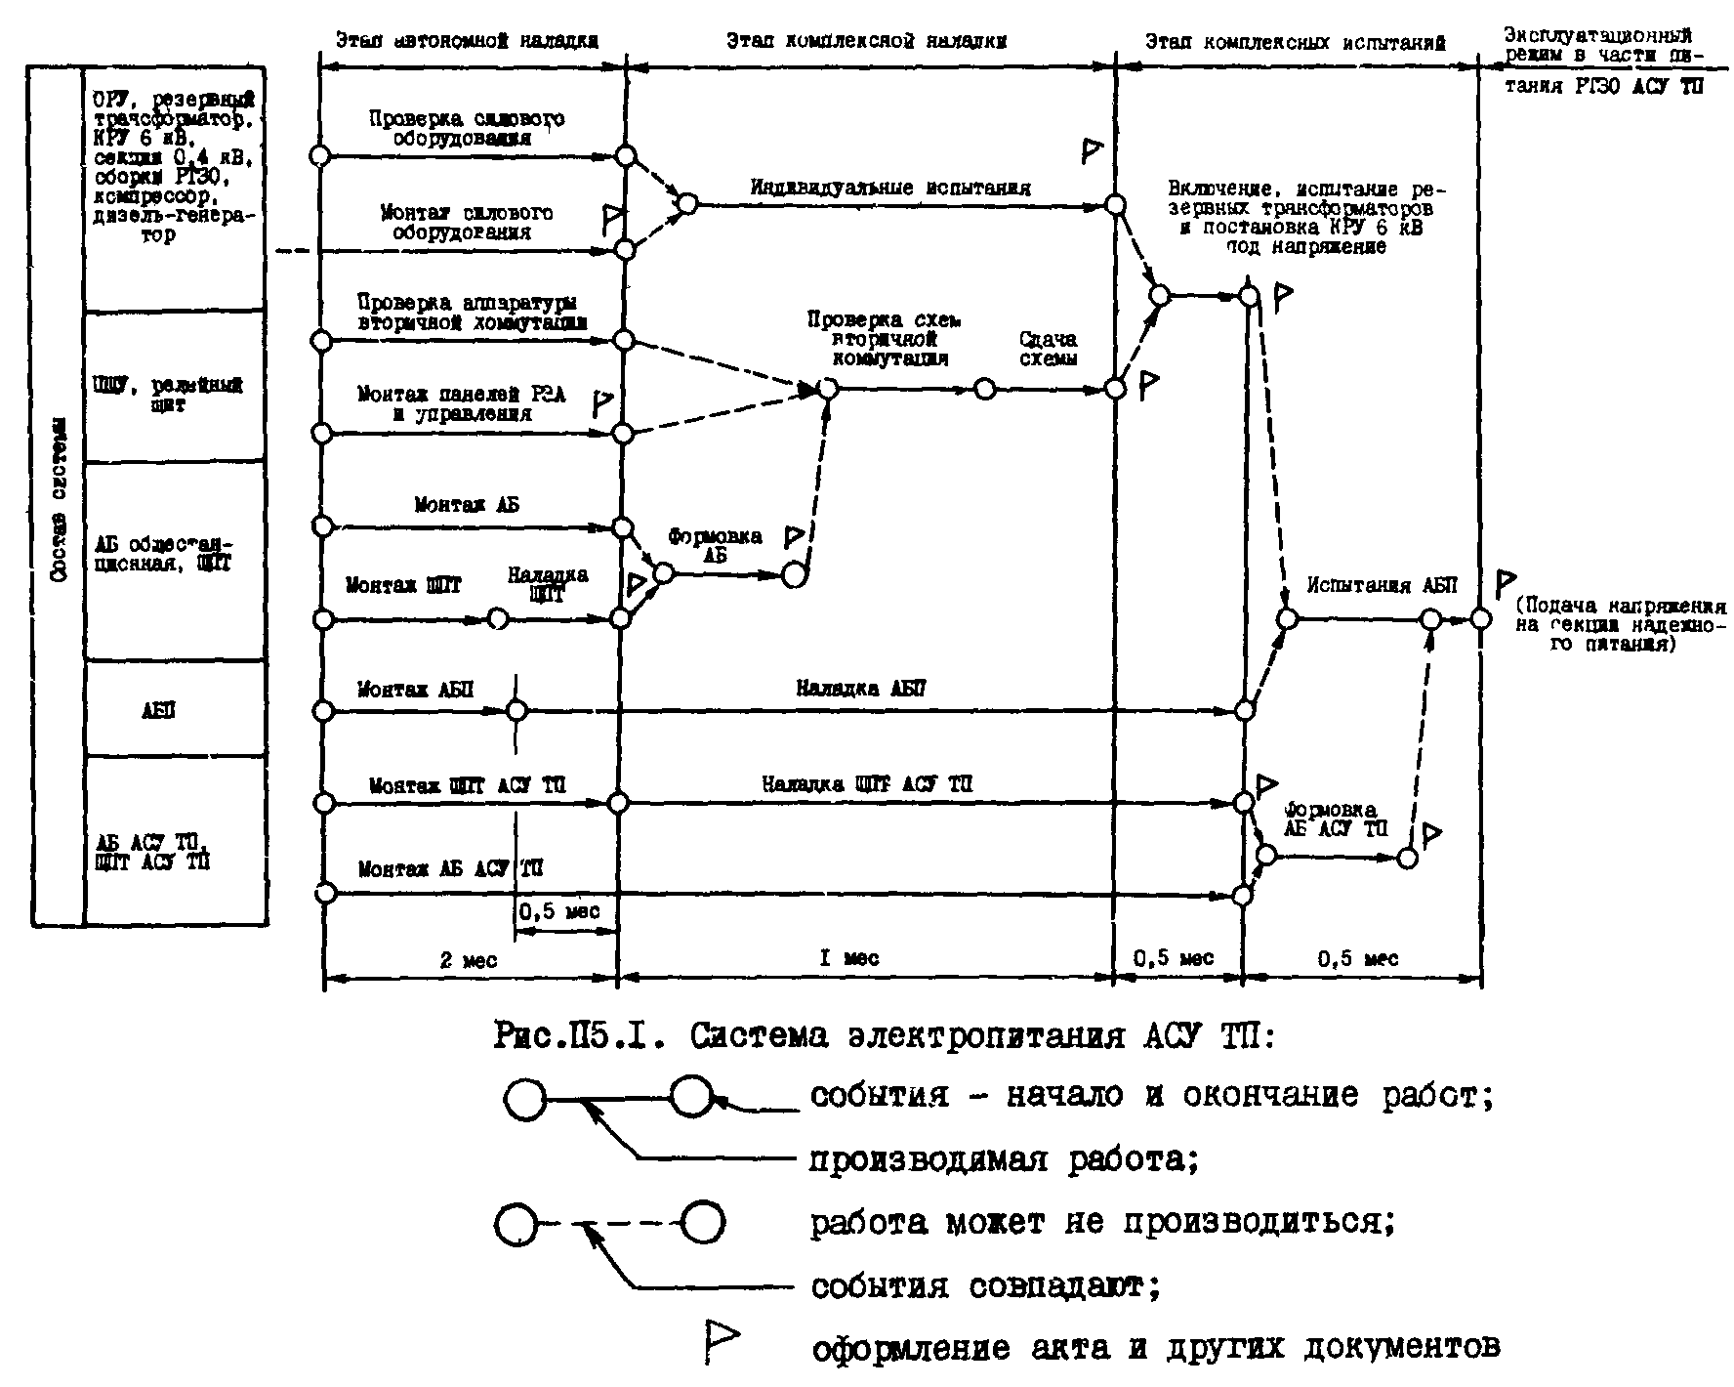

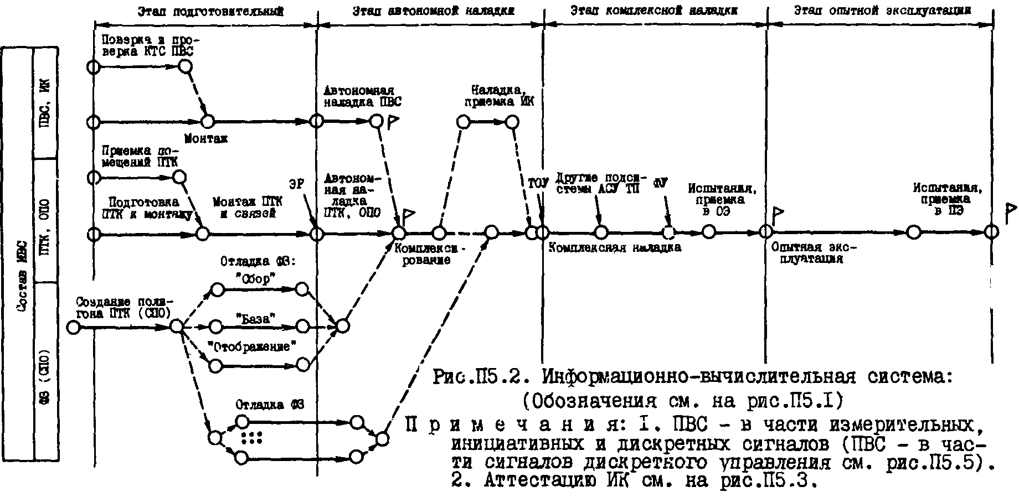

Обратите внимание , что в ПНР включен этап опытной эксплуатации….